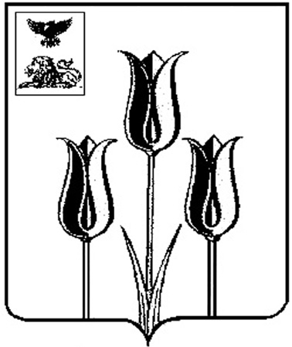

**ВОЛОКОНОВСКИЙ РАЙОН**

**АДМИНИСТРАЦИЯ**

**МУНИЦИПАЛЬНОГО РАЙОНА «ВОЛОКОНОВСКИЙ РАЙОН»**

**БЕЛГОРОДСКОЙ ОБЛАСТИ**

П о с т а н о в л е н и е

**Волоконовка**

**30 июня 2025 г. № 99-01/201**

**Об утверждении актуализированных схем теплоснабжения сельских поселений Волоконовского района**

В соответствии с Федеральным законом от 27.07.2010г. № 190-ФЗ «О теплоснабжении», Постановлением Правительства РФ от 22.02.2012г. № 154 «О требованиях к схемам теплоснабжения, порядку их разработки и утверждения», учитывая заключение о результатах публичных слушаний по проектам актуализированных схем теплоснабжения сельских поселений Волоконовского района от 25.06.2025г., в целях эффективного и безопасного функционирования систем теплоснабжения сельских поселений, **п о с т а н о в л я ю:**

1. Утвердить:

– актуализированную схему теплоснабжения Волчье-Александровского сельского поселения Волоконовского района (приложение № 1);

– актуализированную схему теплоснабжения Покровского сельского поселения Волоконовского района (приложение № 2);

– актуализированную схему теплоснабжения Репьевского сельского поселения Волоконовского района (приложение № 3);

– актуализированную схему теплоснабжения Староивановского сельского поселения Волоконовского района (приложение № 4);

– актуализированную схему теплоснабжения Тишанского сельского поселения Волоконовского района (приложение № 5);

– актуализированную схему теплоснабжения Ютановского сельского поселения Волоконовского района (приложение № 6).

2. Разместить данное постановление в сетевом издании «Красный Октябрь» (october31.ru) (Тимошевская И.А.) и на официальном сайте администрации района в информационно-телекоммуникационной сети «Интернет» (https://volokonovskij-r31.gosweb.gosuslugi.ru) (Дрогачева О.А).

3. Контроль за исполнением постановления возложить на заместителя главы администрации района по строительству и ЖКХ Копицу В.В.

**Глава администрации района С.И. Бикетов**